ГБОУ ВПО «Читинская государственная медицинская академия»
Министерство здравоохранения Забайкальского края
Забайкальское краевое общество хирургов
Кафедра факультетской хирургии с курсом урологии

Российская научно-практическая конференция «Актуальные вопросы малоинвазивной хирургии»,
посвященная 20-летию Читинского городского центра эндохирургии

программа-приглашение

21,22 мая 2015

Чита - 2015
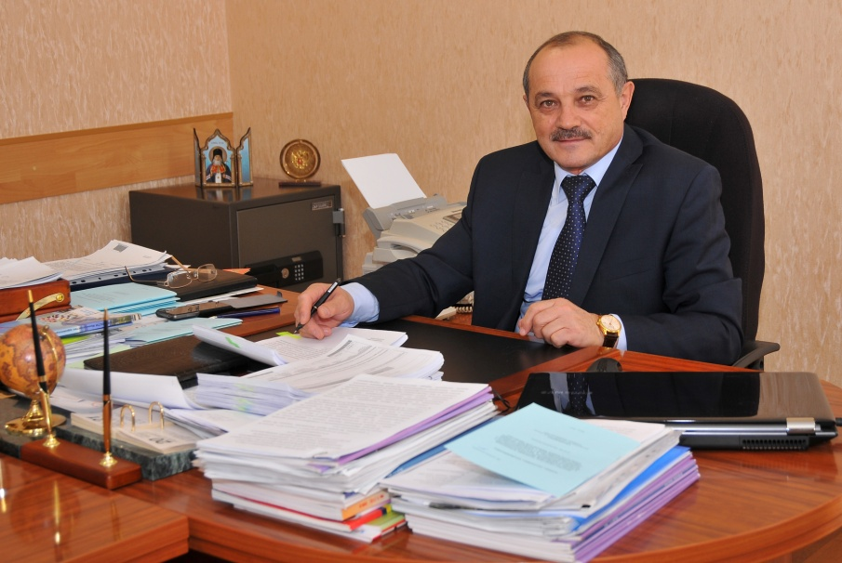
Уважаемые коллеги! Рад приветствовать Вас на Российской тематической конференции «Актуальные вопросы малоинвазивной хирургии», посвященной 20-летию Читинского городского центра эндоскопической хирургии. Эта встреча, с участием ведущих эндохирургов России, подводит итоги становления и динамичного развития малоинвазивных методов хирургического лечения в нашем и соседних регионах. Трудно переоценить гуманитарный и экономический эффект, достигнутый в результате внедрения указанных методик. В ГУЗ «ГКБ №1» эндоскопическая хирургия активно развивается с начала 90-х годов. Проведены тысячи успешных операций. Кафедра факультетской хирургии ЧГМА внесла большой вклад в развитие данного направления. Надеюсь, что данный форум станет важным этапом в дальнейшем развитии и совершенствовании малоинвазивной хирургии.
Желаю успешной работы и радостных встреч на земле солнечного Забайкальского края.
Ректор ГБОУ ВПО «Читинская государственная медицинская академия», д.м.н., профессор, заслуженный врач РФ А.В.Говорин

Уважаемые коллеги! За 20 лет, прошедших с момента создания городского центра эндоскопической хирургии, произошло много событий. Метод, позволивший значительно снизить травматичность операций, активно и динамично развивается в регионах.
Эндохирургические операции успешно выполняются на уровне ЦРБ. Вместе с тем существуют и проблемы, как организационные, так и экономические, решение которых позволило бы ускорить внедрение передовых технологий в хирургическую практику. Огромное поле деятельности - ургентная хирургия. Думаю, что дискуссии в рамках конференции, а также мастер-классы с участием известных хирургов России, послужат новым импульсом в развитии эндоскопической хирургии в наших регионах. Приветствую наших дорогих гостей на Забайкальской земле. Желаю всем доброго здоровья и удачи!

Руководитель городского центра эндоскопической хирургии, председатель общества хирургов Забайкальского края, д.м.н., профессор, заслуженный врач РФ С.Л.Лобанов

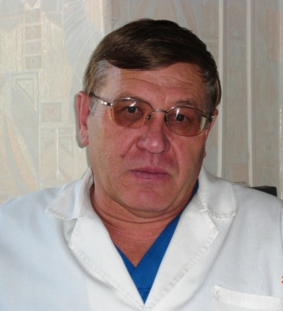

От всей души приветствую участников Российской научно-практической конференции «Актуальные вопросы малоинвазивной хирургии», посвященной 20-летию Городского центра эндохирургии. Особо теплые слова приветствия адресую гостям Забайкальского края, моим близким друзьям и Учителям по жизни – профессору, главному хирургу СФО Евгению Григорьеву (Иркутск), главному врачу железнодорожной больницы г.Улан-Удэ Александру Плеханову, профессору и виртуозу в эндохирургии Владимиру Анищенко (Новосибирск), нашим новым друзьям и коллегам. Наилучшие пожелания заведующему кафедрой факультетской хирургии ЧГМА, профессору Сергею Лобанову, одному из родоначальников эндохирургии в Забайкалье, воспитавшему сотни последователей!
Эндохирургии в нашем регионе всегда уделялось особое внимание, ведь новые методики лечения позволили вернуть здоровье и жизнь многим забайкальцам. Вспомните наши мероприятия, посвященные развитию малоинвазивных методов лечения: конференция в Могойтуе (2007г.) и межрегиональная конференция «Вершины эндохирургии – вершины Алханая» (2010г.). Пусть сегодняшняя встреча будет лучше предыдущих!
Заместитель председателя Забайкальского краевого общества хирургов, к.м.н., депутат Законодательного Собрания Забайкальского края А.В.Саклаков

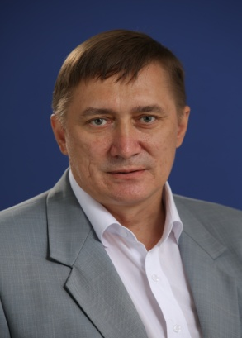

ПРЕДСЕДАТЕЛИ ОРГКОМИТЕТА:

Лобанов Сергей Леонидович – заведующий кафедрой факультетской хирургии, д.м.н., профессор, заслуженный врач РФ, председатель Забайкальского краевого общества хирургов.
Саклаков Алексей Викторович – заместитель председателя Забайкальского краевого общества хирургов, к.м.н., депутат Законодательного Собрания Забайкальского края.
ОТВЕТСТВЕННЫЙ СЕКРЕТАРЬ:

Ханина Юлия Сергеевна – доцент кафедры факультетской хирургии с курсом урологии ГБОУ ВПО ЧГМА, к.м.н. Ответственный секретарь Забайкальского краевого общества хирургов
ЧЛЕНЫ ОРГКОМИТЕТА:

1. Ларева Наталья Викторовна – проректор по НИР ГБОУ ВПО ЧГМА, д.м.н., профессор
2. Шаповалов Константин Геннадьевич – проректор по лечебной работе ГБОУ ВПО ЧГМА, д.м.н.
3. Усков Сергей Анатольевич – консультант по хирургии Министерства Здравоохранения Забайкальского края
4. Погребняков Владимир Юрьевич – заведующий кафедрой лучевой диагностики с курсом онкологии ГБОУ ВПО ЧГМА, д.м.н., профессор
5. Намоконов Евгений Владимирович – заведующий кафедрой общей и специализированной хирургии с курсом топографической анатомии и оперативной хирургии, д.м.н., профессор
6. Мироманов Александр Михайлович – заведующий кафедрой травматологии и ортопедии ГБОУ ВПО ЧГМА, д.м.н.
7. Шовдра Иван Иванович – главный врач ГУЗ «Городская клиническая больница №1»
8. Цоктоев Дармажап Балданович – главный врач ГУЗ «Могойтуйская ЦРБ»
9. Лобанов Леонид Сергеевич - заведующий отделением общей хирургии ГУЗ «Городская клиническая больница №1»
10. Митупов Игорь Маюрович – заведующий хирургическим отделением ГУЗ «Агинская окружная больница»
11. Скворцов Евгений Валерьевич – заведующий отделением хирургии НУЗ «Дорожная клиническая больница»
12. Блюменкранц Алексей Эдгардович – заведующий центром эндохирургии ГУЗ «Краевая клиническая больница»
13. Кошмелев Александр Александрович – заведующий курсом урологии ГБОУ ВПО ЧГМА, доцент, к.м.н.
14. Соловьев Вадим Юрьевич – заведующий отделением торакальной хирургии ГУЗ «Краевая клиническая больница»
15. Размахнин Евгений Владимирович – доцент кафедры факультетской хирургии с курсом урологии ГБОУ ВПО ЧГМА, к.м.н.
16. Скажутин Валерий Георгиевич – врач-эндохирург медицинского центра «Академия здоровья»
17. Самойлов Вячеслав Валерьевич – ассистент кафедры травматологии и ортопедии ГБОУ ВПО ЧГМА, к.м.н.
18. Шестопалова Ольга Вадимовна – ассистент кафедры общей и специализированной хирургии с курсом оперативной хирургии и топографической анатомии.

ПРЕЗИДИУМ:
Анищенко Владимир Владимирович – заведующий кафедрой хирургии ФПК и ППС НГМУ, д.м.н., профессор. Руководитель гастроэнтерологического центра НУЗ ДКБ ОАО РЖД
Григорьев Евгений Георгиевич – директор ФГБНУ "Иркутский научный центр хирургии и травматологии", заведующий кафедрой госпитальной хирургии с курсом нейрохирургии ИГМУ, главный внештатный специалист хирург МЗ РФ по СФО, д.м.н., профессор, член-корреспондент РАН
Лобанов Сергей Леонидович – заведующий кафедрой факультетской хирургии ГБОУ ВПО ЧГМА, д.м.н., профессор, заслуженный врач РФ, председатель Забайкальского краевого общества хирургов.
Матвеев Николай Львович – д.м.н., профессор кафедры эндоскопической хирургии факультета последипломного образования Московского государственного медико-стоматологического университета
Саклаков Алексей Викторович – заместитель председателя Забайкальского краевого общества хирургов, к.м.н., депутат Законодательного Собрания Забайкальского края.

ПРОГРАММА
Российской научно-практической конференции «Актуальные вопросы малоинвазивной хирургии», посвященной 20-летиюЧитинского городского центра эндохирургии

21 мая 2015 г. (ГБОУ ВПО ЧГМА,
ул. Горького 39 А, конференц-зал)
09.00-09.30 | Регистрация участников
09.30-10.10 | Торжественное открытие конференции
10.10-10.30 | Городскому центру эндохирургии 20 лет. Итоги и перспективы | Лобанов С.Л.  д.м.н., профессор (Чита)
10.30-10.50 | Рентгенэндоваскулярная хирургия дуоденальных кровотечений | Григорьев Е.Г.  д.м.н., профессор,  чл.-корр. РАН (Иркутск)
10.50-11.10 | Проблемы эндохирургии в онкологии | Терехов О.В.  к.м.н. (Тверь)
11.10-11.40 | Современные технологии в лечении грыж (лекция) | Анищенко В.В.  д.м.н., профессор (Новосибирск)
11.40-12.00 | ПЕРЕРЫВ
12.00-12.20 | Проблемы чрескожного пункционного стентирования панкреатического протока металлическими стентами | Погребняков В.Ю.  д.м.н., профессор (Чита)
12.20-12.35 | Развитие артроскопической службы в ГУЗ «ГКБ №1» | Самойлов В.В.  к.м.н. (Чита)
12.35-12.50 | Сравнительная оценка результатов малоинвазивных методов лечения больных с хроническим калькулёзным холециститом | Плеханов А.Н.  д.м.н., профессор  (Улан-Удэ)
12.50-13.00 | Лапароскопическая баугинеопластика | Лобанов Л.С.  (Чита)
13.00-13.15 | Малоинвазивная хирургия в гинекологии | Баркан Т.М.  (Чита)
13.15-13.30 | Малоинвазивные технологии в хирургии надпочечников | Привалов Ю.А.  д.м.н., доцент  (Иркутск)
13.30-13.45 | Интраартерильная химиоэмболизация при опухолях поджелудочной железы | Тибилов А.М.  (Владикавказ)
13.45-15.00 | ОБЕД
15.00-15.10 | Симультанные эндоскопические операции | Скажутин В.В.  (Чита)
15.10-15.25 | Малоинвазивная хирургия в урологии | Кошмелев А.А.  к.м.н., доцент (Чита)
15.25-15.35 | Контактная ультразвуковая литотрипсия при лапароскопическом лечении холедохолитиаза | Размахнин Е.В.  к.м.н., доцент (Чита)
15.35-15.45 | Особенности анестезиологического обеспечения при эндохирургических операциях с использованием пневмоперитонеума | Трусова Ю.С.  к.м.н. (Чита)
15.45-15.55 | Эндоскопическая хирургия лор-органов в Забайкальском крае | Байке Е.В.  к.м.н. (Чита)
15.55-16.05 | Опыт лапароскопической герниопластики у больных с паховыми грыжами | Скворцов Е.В.  (Чита)
16.05-16.15 | Бариартрическая эндохирургия в Забайкальском крае | Блюменкранц А.Э.  (Чита)
16.15-16.25 | Клапанная бронхоблокация при рецидивах туберкулеза легких | Фадеев П.А.  (Чита)
16.25-16.35 | Профилактика осложнений со стороны послеоперационной раны | Рыбкина Я.В.
16.35 – 16.45 | Современные средства индивидуальной защиты – хирургические перчатки Biogel | Зыкова Н.Ю.

22 мая 2015 г. (ГУЗ «ГКБ №1», ул. Ленина 8, конференц-зал)
09.00-09.30 | Лапароскопическая герниопластика. Уроки  20-летней практики (лекция) | Матвеев Н.Л.  д.м.н., профессор (Москва)
09.30-09.40 | Средства индивидуальной защиты рук в условиях повышенного риска | Яшкин В.О.
09.40-10.40 | Мастер-класс Лапароскопическая герниопластика | Матвеев Н.Л.  д.м.н., профессор (Москва)
Дополнительно трансляция мастер-классов онлайн будет осуществляется при поддержке компании «ТТК» по ссылке
http://webcam.ttk-chita.ru/2/
10.40-11.00 | Обсуждение
11.00-11.10 | Малоинвазивные методы в лечении непальпируемых опухолей молочной железы | Вершинин О.В.  (Чита)
11.10-11.20 | Реабилитация больных после малоинвазивных вмешательств на коленном суставе | Бянкин Р.С.  (Чита)
11.20-12.20 | Мастер-класс  Лапароскопическая эзофагофундопликация | Анищенко В.В.  д.м.н., профессор (Новосибирск)
12.20-12.30 | Обсуждение
12.30-13.00 | ПЕРЕРЫВ
13.00-14.00 | Мастер-класс  Лапароскопическая герниопластика | Анищенко В.В.  д.м.н., профессор (Новосибирск)
14.00-14.20 | Обсуждение
14.20 | ПОДВЕДЕНИЕ ИТОГОВ

